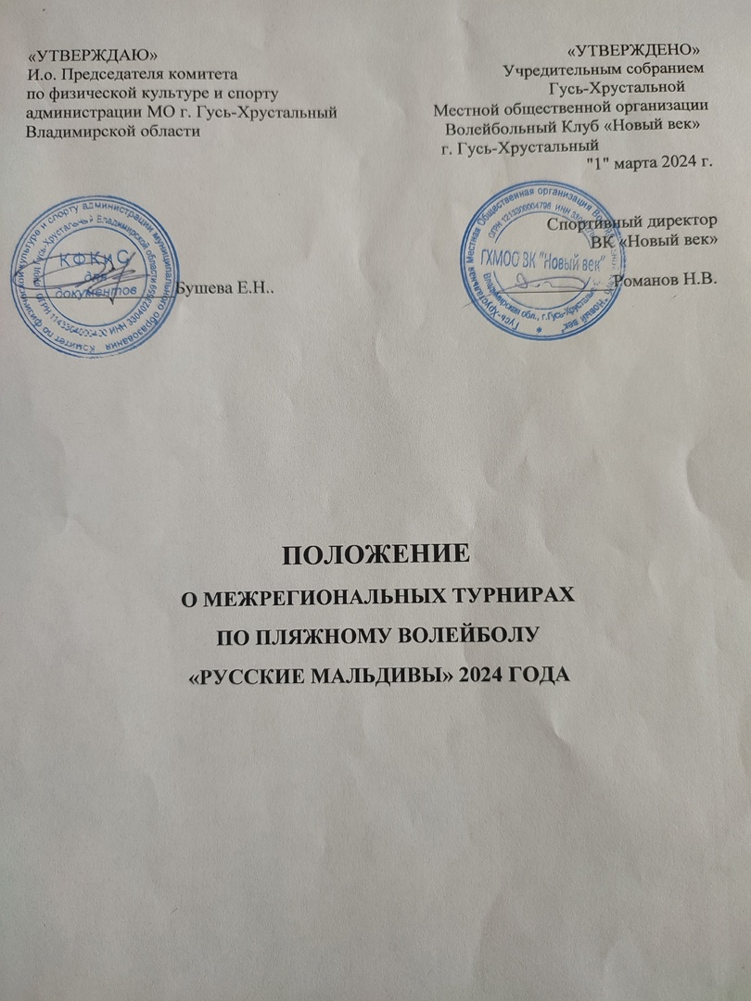
СОДЕРЖАНИЕ

 | стр
- Общие положения | 3
- Цели и задачи соревнования | 4
- Перечень спортивных соревнований, проводимых местной общественной организацией ВК «Новый Век» | 5
- Система проведения соревнований и определение победителей | 6
- Обязательные требования | 8
- Заявка и допуск к соревнованиям | 12

- ОБЩИЕ ПОЛОЖЕНИЯ

  - Соревнования проводятся в соответствии с действующими Официальными правилами пляжного волейбола 2021-2024, с учетом всех официальных уточнений, изменений, дополнений, а также в соответствии с Уставом «Гусь-Хрустальной Местной Общественной организации Волейбольный Клуб «Новый век» и настоящим «Положением».
  - Общее руководство организацией и проведением «Золотой серии» осуществляется Гусь-Хрустальной местной общественной организацией ВК «Новый век».
  - Непосредственное руководство организацией и проведением «Золотой серии» на месте осуществляет проводящая организация, утвержденная Директоратом
  - Обработка персональных данных участников спортивных соревнований осуществляется в соответствии с Федеральным законом от 27 июля 2006 года №152-ФЗ «О персональных данных».
  - Запрещается оказывать противоправное влияние на результаты спортивных соревнований, включенных в настоящее Положение. Запрещается учувствовать в азартных играх в букмекерских конторах и тотализаторах путем заключения пари на официальные спортивные соревнования в соответствии с требованиями, установленными пунктом 3 части 4 статьи 26.2. Федерального закона от 4 декабря 2007 года №329-ФЗ «О физической культуре и спорте в Российской Федерации».
  - Настоящее Положение является основанием для командирования спортсменов, тренеров и иных специалистов в области физической культуры и спорта на спортивные соревнования органами исполнительной власти субъектов Российской Федерации в области физической культуры и спорта.
- ЦЕЛИ И ЗАДАЧИ СОРЕВНОВАНИЯ

Проведение соревнований направлено на решение следующих задач:

- развитие пляжного волейбола, как олимпийского вида спорта;
- повышения спортивного мастерства участников;
- выявления сильнейших команд, лучших игроков и тренеров;
- организация физкультурно-оздоровительных и спортивно-массовых мероприятий;
- содействие созданию необходимых условий для регулярных занятий волейболом и пляжным волейболом;
- пропаганда здорового образа жизни, физической культуры и спорта для всех категорий населения;
- привлечение детей и подростков к систематическим занятиям волейболом и пляжным волейболом;
- оказание поддержки развитию детского и юношеского волейбола и пляжного волейбола;
- осуществление отбора перспективных молодых волейболистов и пляжных волейболистов для последующей подготовки и включения их в профессиональные спортивные команды.

- ПЕРЕЧЕНЬ СПОРТИВНЫХ СОРЕВНОВАНИЙ, ПРОВОДИМЫХ ГУСЬ-ХРУСТАЛЬНОЙ МЕСТНОЙ ОБЩЕСТВЕННОЙ ОРГАНИЗАЦИЕЙ ВК «НОВЫЙ ВЕК» В СЕЗОНЕ ВЕСНА-ЛЕТО 2024 ГОДА

 | Наименование соревнований, участники по полу и категориям* | Сроки проведения** | Место проведения
1 | 1 этап «ЗС» (все категории) | 11-12 мая | г. Гусь-Хрустальный, Центральный пляж
2 | «Весна на лайте» (медиум, лайт, суперлайт) | 25-26 мая | г. Гусь-Хрустальный, Центральный пляж
3 | 2 этап «ЗС» (все категории) | 1-2 июня | г. Гусь-Хрустальный, Центральный пляж
4 | 3 этап «ЗС» (все категории) | 22-23 июня | Вынесенный этап
5 | «Gus Trophy 2024» (медиум, лайт, суперлайт) | 6-7 июля | г. Гусь-Хрустальный, Центральный пляж,
6 | 4 этап «ЗС» (все категории) | 13-14 июля | г. Гусь-Хрустальный, Центральный пляж
7 | 5 этап «ЗС» (все категории) | 3-4 августа | г. Гусь-Хрустальный, Центральный пляж
8 | «Пляжный Фест» (медиум, лайт, суперлайт) | 10-11 августа | г. Гусь-Хрустальный, Центральный пляж
9 | 6 этап «ЗС» (все категории) | 24-25 августа | г. Гусь-Хрустальный, Центральный пляж

* могут меняться на усмотрение Руководства ВК «Новый век»;
** могут изменяться по причинам, независимым от Директората.

- СИСТЕМА ПРОВЕДЕНИЯ СОРЕВНОВАНИЙ И ОПРЕДЕЛЕНИЕ ПОБЕДИТЕЛЕЙ

  - Система проведения соревнования для каждого отдельного турнира серии различна и прописывается в Регламенте данного турнира. Но во всех турнирах серии действует система гандикапа:
- женщины с 1989 г.р. очко за каждые 5 лет включительно
- мужчины с 1984 г.р. очко за каждые 5 лет включительно
- девочки и юноши младше 2007 г.р. включительно очко за каждый год.
  - В зависимости от турнира зарегистрированные команды (подавшие заявку и первыми оплатившие полную стоимость взноса на данное соревнование) делятся на несколько лиг (от 1 до 4) (настоящим Положением на 2023г):
- Суперлайт (новички, дети и взрослые, для которых это первый сезон, а также спортсмены с небольшим игровым опытом)
- Лайт (пляжники не высокого уровня исполнительского мастерства, несколько раз принимавшие участие в соревнованиях и с бОльшим опытом, чем у суперлайтов)
- Медиум (игроки уверенного уровня, постоянно принимающие участие в соревнованиях, победители лайт-турниров)
- Хард (игроки высокого уровня исполнительского мастерства, стабильно выступающие на соревнованиях и занимающие на них высокие места)
Посев в лигах проводится с учетом личных пожеланий и уровня мастерства игроков*
*организаторы вправе менять лигу заявившейся команде, при выявлении несоответствии уровня мастерства, заявленного участниками.
Организаторы оставляют за собой право снять с турнира команду, не соответствующую уровню соревнования! Любая пара не зависимо от своего спортивного уровня может участвовать в лиге выше, но не в лиге ниже!

  - Посев в группах проводится путем слепой жеребьевки в онлайн режиме на официальной странице ВКонтакте главного информационного партнёра «Золотой серии», интернет издания «ВГусе.ру»: https://vk.com/vguse
Время и дата жеребьёвки оглашается заранее. Начало самого процесса жеребьёвки может отличаться от оглашённого заранее, по независящим от Директората условий.
  - Соревнования проводятся по расписанию, утвержденному ВК «Новый век». Расписание выкладывается на официальной странице серии заранее и может подвергаться изменениям, о чём также заранее будут оповещены команды. Главная судейская коллегия соревнования не несёт ответственности за незнание командами расписания, выложенного на официальном ресурсе.
  - Команде, опоздавшей на игру более чем на 5 минут после вызова на площадку, засчитывается техническое поражение со счётом 0:2 (счёт в партиях – в зависимости от регламента непосредственного турнира и его стадии).
  - Игры в группах проводятся по круговой системе в один круг.
За победу начисляется – 2 очка,
за поражение – 1 очко,
за неявку – 0 очков.
При отстранении от участия одной из команд, а также в случае травмы игрока, не позволяющей продолжить встречу, победа присуждается команде соперника с начислением 2-х очков, с итоговым результатом по партиям 2:0 (счёт в партиях – в зависимости от регламента непосредственного турнира и его стадии).
Мячи, учитываемые в случае равенства команд соперниц при определении итогового места, соответствуют счету в матче на момент травмы игрока.
При равенстве очков у двух и более команд места определяются:
- по результату личной встречи;
- по соотношению выигранных и проигранных партий (сначала между собой - для 3 и более команд, а потом между всеми командами группы);
- по соотношению мячей (сначала между собой - для 3 и более команд, а потом между всеми командами группы).
  - После групповой стадии следует финальная – плэй-офф. Её система проведения также описывается в Регламенте для каждого турнира отдельно. Возможно разделение на категории по результатам группового турнира.
  - Система соревнований может меняться в зависимости от числа участвующих команд и устанавливается президиумом местной спортивной организацией ВК «Новый век» с оповещением всех участников турнира.

5 ОБЯЗАТЕЛЬНЫЕ ТРЕБОВАНИЯ

5.1 Организаторы соревнований должны обеспечить:
- размещение, оплату работы судейского корпуса, оплату работы обслуживающего персонала;
- наличие врача, технического персонала, рабочих, волонтеров;
- соблюдение техники безопасности на спортивном объекте;
- информирование МВД и Спорткомитета г. Гусь-Хрустальный о датах турниров;
- полное информационное обеспечение участников серии;
- наличие не менее 6 игровых площадок с оборудованием и инвентарем;
- содержание в чистоте спортивного объекта;
- привлечение социальной категории граждан (учащихся, студентов и тд);
- фотографа;
- музыкальное сопровождение турнира;
- приглашение творческих коллективов, либо медийное вещание на территории проведения соревнования;
- приглашение в качестве почетных гостей ветеранов спорта, заслуженных и именитых тренеров, спортсменов Владимирской области;
- награждение победителей и призёров серии.
5.2 Участники соревнования обязаны:
- пройти полную форму регистрации с оплатой всего взноса на турнир до истечения дедлайна;
- следить за расписанием турнира на официальной страницы серии;
- предоставить организаторами отказной медицинский лист;
- заранее явиться к игровой площадке для разминки;
- иметь при себе 1 мяч (на команду) для пляжного волейбола (Mikasa VLS300);
- в случае вызова организаторами обеспечить судейство матча;
- соблюдать закон, технику безопасности и чистоту на спортивном объекте;
- соблюдать противоправные влияния на результаты соревнования;
- соблюдать правила поведения в матче, с достоинством принимать решения судей;
- давать интервью по просьбе СМИ;
- ознакомиться с положением, регламентом и др. официальными документами турниров серии.

5.3 Судейство соревнований
5.3.1 К судейству соревнований допускаются спортивные судьи – члены Гусь-Хрустальной местной общественной организации ВК «Новый век», утвержденные президиумом организации.
5.3.2 Спортсмены, представители и тренеры команд не имеют право влиять на назначения судей.
5.3.3 Спортсмены, представители и тренеры команд обязаны выполнять все требования настоящего Положения и Правил соревнований по пляжному волейболу, проявляя при этом дисциплинированность, организованность, уважение к соперникам, судьям, зрителям.
5.3.4 Проведение соревнований возлагается на ВК «Новый век» в составе: главный судья соревнований, заместитель главного судьи и главный секретарь. Судейская бригада на каждый матч может состоять из двух судей (1 судья и судья секретарь).
5.3.5 На турнирах возможно самостоятельное судейство силами самих участников по системе: первые матчи судят участники по назначению организаторов, затем судит игру команда, уступившая в предыдущем матче на этой площадке.

5.4 Финансовые расходы
Расходы по командированию участников на соревнования несут командирующие организации, в том числе оплачивается: проезд к месту соревнований и обратно; суточные в пути; сохранение заработной платы тренерам; обеспечение питание и проживанием участников в дни проведения соревнований.
ГХМОО ВК «Новый век» несет расходы по: изготовлению документации, информационному обеспечению участников и награждению призами (в натуральной и/или денежной форме) участников, занявших 1, 2 и 3 места во всех вышеуказанных соревнованиях.

5.5 Награждение

Команды победители и призёры в каждой номинации награждаются (в соответствии с Регламентом каждого отдельного турнира) памятными и денежными призами, медалями.
* призовой фонд и наградная атрибутика может отличаться от заявленного в зависимости от количества участников

6 ЗАЯВКИ И ДОПУСК К СОРЕВНОВАНИЯМ

6.1 Все участники, в т.ч. представители организации, обязаны заполнить заявку в официальной группе ВКонтакте https://vk.com/vcnovyvek по форме:
1.ФИО обоих игроков (с указанием гандикапа, если такой имеется)
2.Город
3.Телефон
6.2 Каждый участник обязан оплатить вступительный взнос за себя или свою команду для участия в соревновании в размере, заявленным организаторами на данный турнир по реквизитам.
6.3 Взносы с оплаченной заявки не возвращаются (кроме случаев отмены турнира). В случае если команда, оплатившая взнос, не примет участие в соревновании, она обязана уведомить организаторов об этом заранее и проинформировать о соответствующей замене на другую команду минимум за 5 дней.
Оплата производится не позднее, чем за 7 дней до начала соревнования. Не оплаченная заявка не гарантирует участие в турнире!

Данное положение является вызовом на соревнования.

